Université de Biskra Année universitaire 2019/2020
Faculté des Sciences et de la Technologie 2ème année LMD
Département de chimie industrielle TP chimie organique

TP N° 4

EXTRACTION DU CELLULOSE

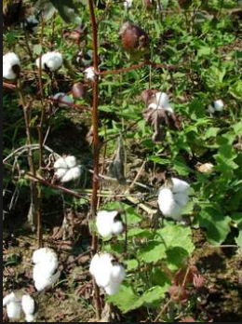
But du TP
Extraction de la cellulose à partir du coton au laboratoire.
Préparation du l’acétate de cellulose
Introduction
La cellulose est un glucide constitué d'une chaîne linéaire de molécules de D-glucose (entre 15 et 15 000)⁶. Les macromolécules de cellulose sont les principaux constituant de la paroi des cellules végétales, y compris du bois, du coton …..
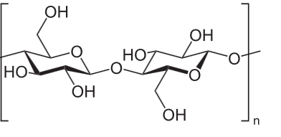
Molécule de cellulose
L’acétate de cellulose est l’acylation de la cellulose par l’anhydride acétique cette moléculeest utilisée dansla fabrication du rayonne dans l’industrie de textile dans la fabrication des pelliculesdes films et le cellophane…..

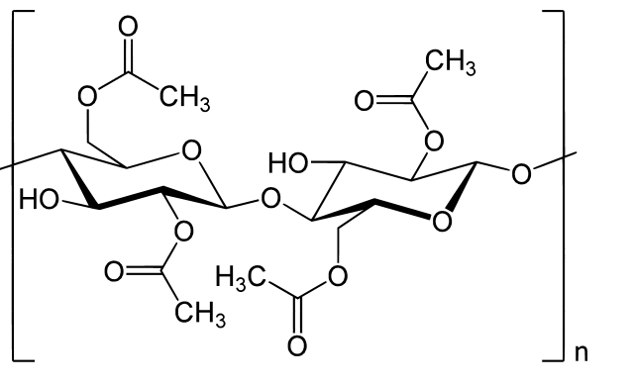
Acétate de cellulose
Mode opératoire
Tremper0.5g de coton dans de l’eau pendant plusieurs minutes. Éliminer l’excèsd’eau en le pressant entre deux morceaux de papier filtre et dénouer les fibres ; ajouter ces derniers à :
- une solution d’anhydride acétique 10 ml ;
- 15ml d’acide acétiqueglacial, et 5gouttes d’acide sulfurique concentré dans un erlenmeyerde100 ml pousser le coton au fond del’erlenmeyer avec unbaguette en verre.
Laisser la solution à températureambiante pendant 15 min puis chauffer à 70°C pendant 30 min en agitant de temps en temps verser la solution dans 200 ml d’eau froide enagitant.
L’acétate de cellulose précipite sous forme de masse gélatineuse qui prend forme deplus en plus filtrer surBüchneret rincer de l’eau et laisser sécher.
Compte rendu
Ecrire la réaction bilan.
Quel est le type de jonction glycosidique entre les unités de glucose de la cellulose.
Le rôle de l’acide sulfurique.
Calculer le rendement de la réaction.

